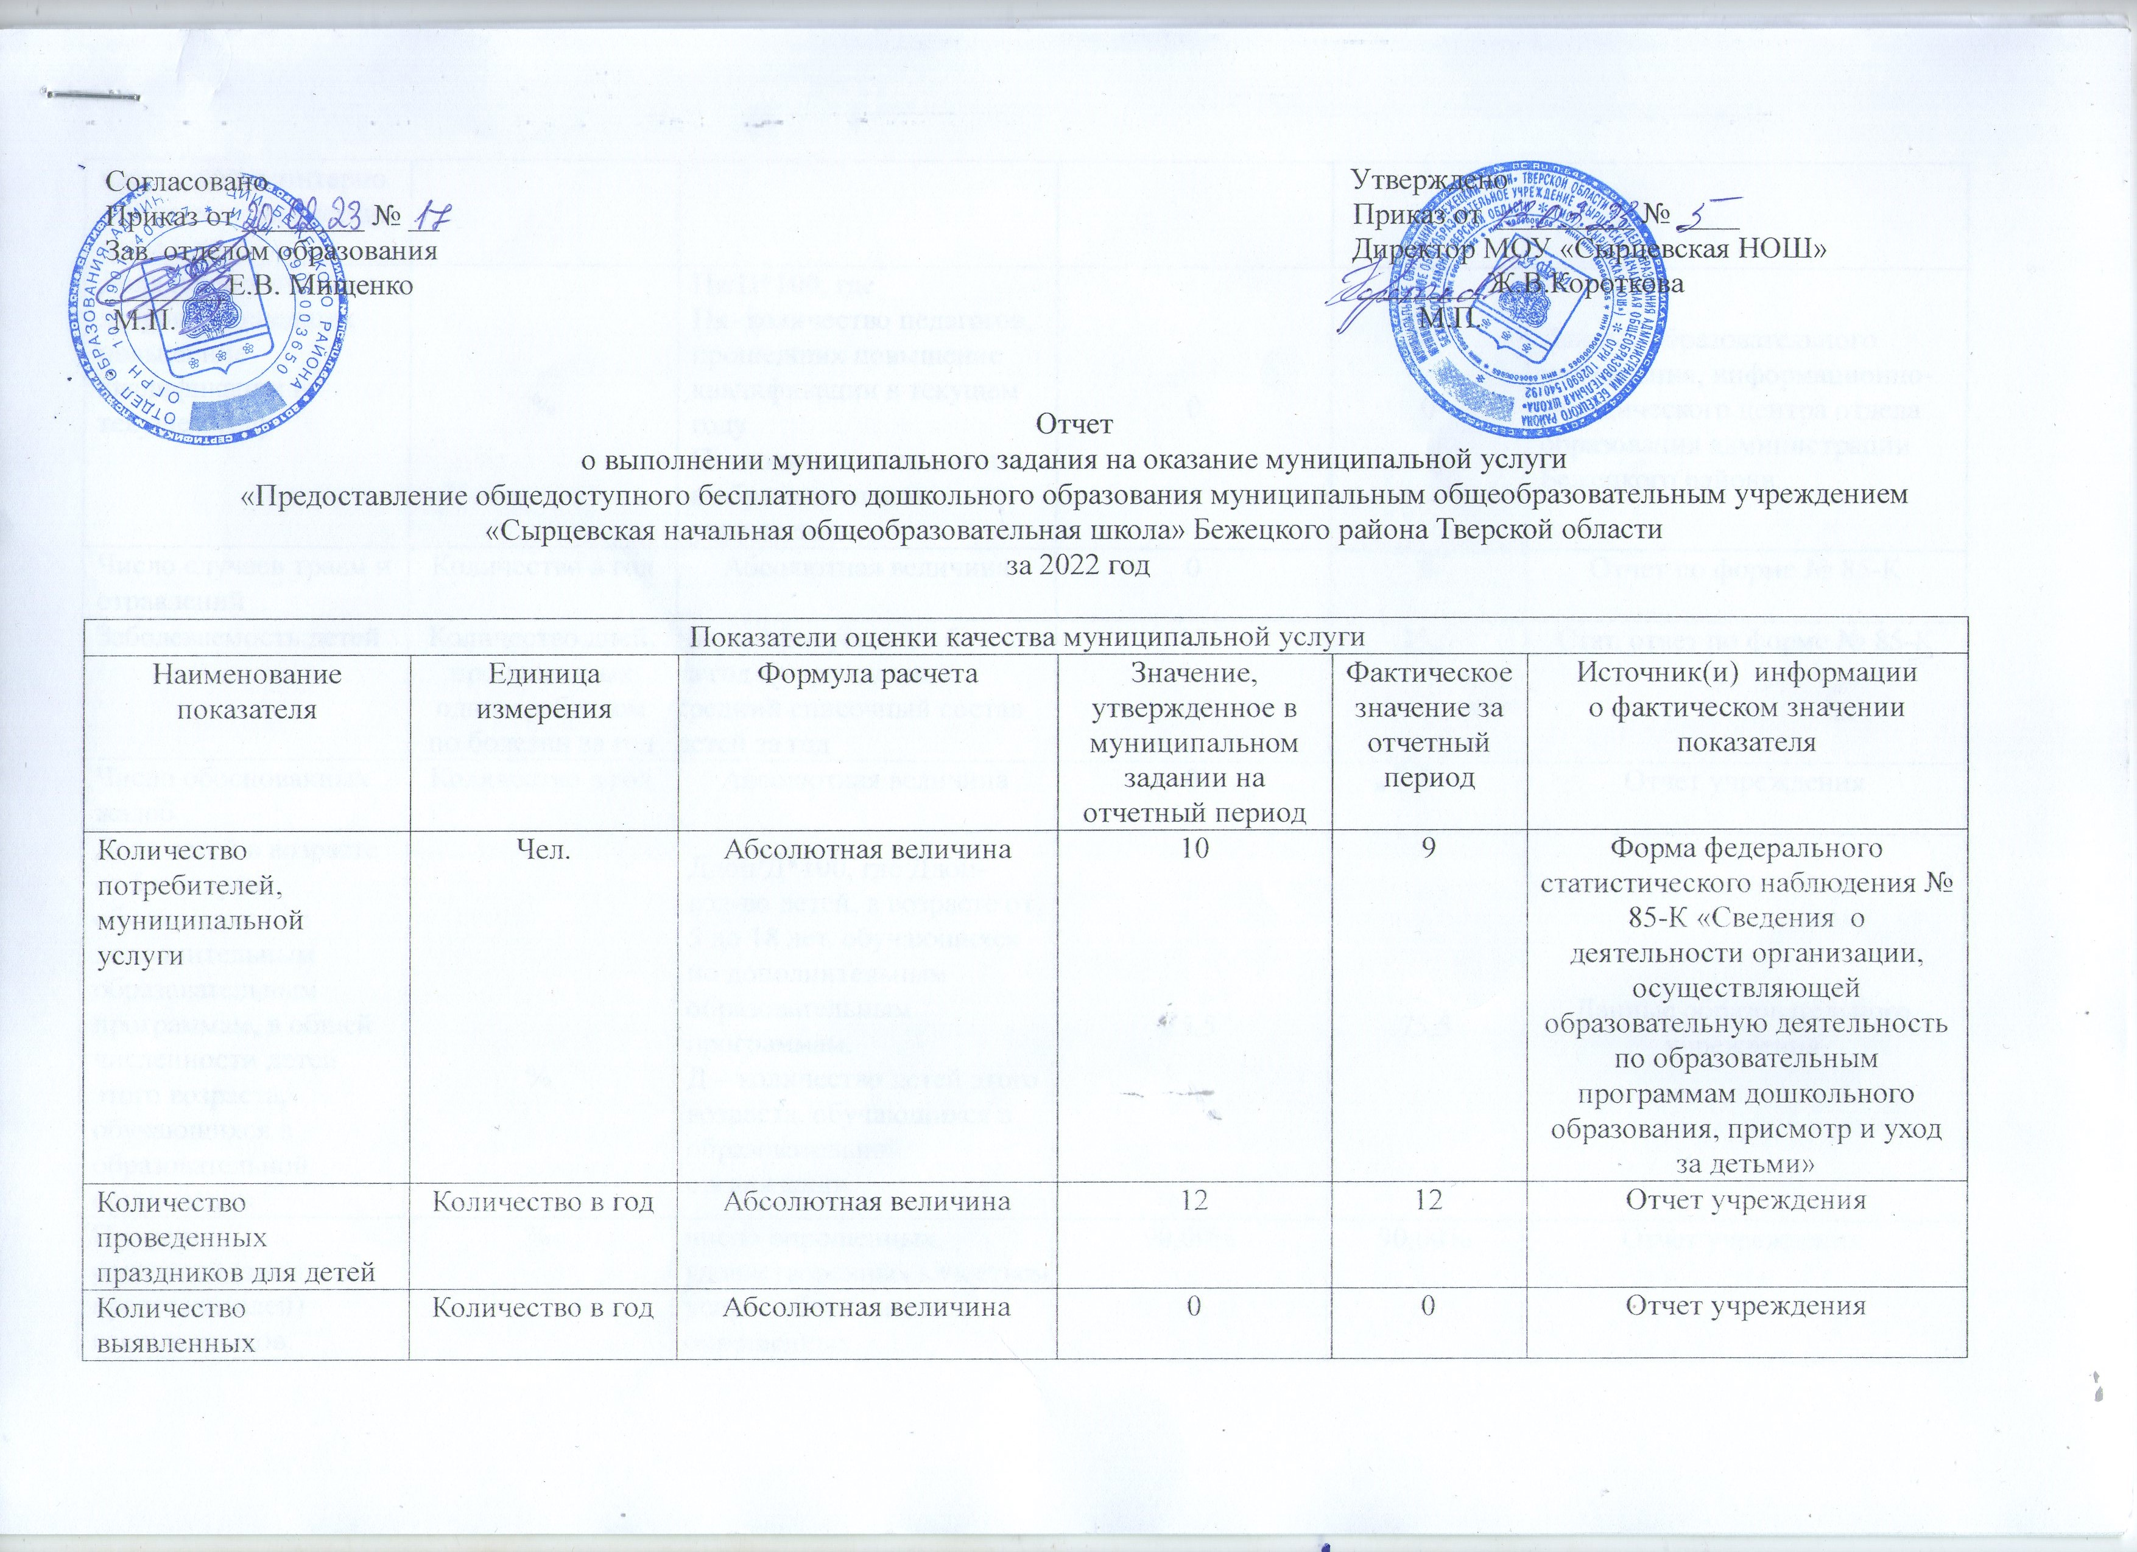
нарушений санитарно – эпидемиологических норм и правил
Доля педагогических кадров, прошедших повышение квалификации в текущем году | % | Пк/П*100, где  Пк- количество педагогов, прошедших повышение квалификации в текущем году  П – количество педагогов в образовательном учреждении | 0 | 0 | Данные образовательного учреждения, информационно-методического центра отдела образования администрации Бежецкого района
Число случаев травм и отравлений | Количество в год | Абсолютная величина | 0 | 0 | Отчет по форме № 85-К
Заболеваемость детей | Количество дней, пропущенных одним ребенком по болезни за год | Число пропусков по болезни за год в учреждении / средний списочный состав детей за год | 13 | 15,5 | Стат. отчет по форме № 85-К
Число обоснованных жалоб | Количество в год | Абсолютная величина | 0 | 0 | Отчет учреждения
Доля детей в возрасте от 5 и старше, обучающихся по дополнительным образовательным программам, в общей численности детей этого возраста, обучающихся в образовательной организации | % | Ддоп/Д*100, где Ддоп- кол-во детей, в возрасте от 5 до 18 лет, обучающихся по дополнительным образовательным программам.  Д – количество детей этого возраста, обучающихся в образовательной организации | 75,5 | 75,5 | Данные образовательного учреждения
Процент  родителей (законных представителей) воспитанников, удовлетворенных качеством и доступностью  услуги | % | число опрошенных, удовлетворенных качеством услуг / общее число опрошенных | 90,00% | 90,00% | Отчет учреждения

Объемы оказания муниципальной услуги
Наименование показателя | Единица измерения | Значение,  утвержденное  в муниципальном  задании на  отчетный  период | Фактическое  значение за  отчетный  период | Источник(и)  информации о фактическом значении показателя
Натуральные показатели | Чел. | 16 | 14
Стоимость оказания муниципальной услуги | Руб. | 860800 | 981878,22 | Форма № 158 - А  «Бюджетная роспись расходов местного бюджета»

Справочно: цена оказания единицы муниципальной услуги — 109097,58 руб. за содержание одного ребенка в год

Требования стандарта муниципальной услуги |  |  | Характеристика фактической ситуации
Требование | Характеристика, установленная в стандарте муниципальной услуги |  | Характеристика фактической ситуации
Способы получения потребителями информации о муниципальной услуге
Информация в печатном виде | Ежегодно среди населения (в том числе через органы управления образованием и учреждения здравоохранения для детей) распространяются буклеты, включающие информацию о:  - наименовании учреждения;  - телефонах учреждения;  - фамилии, имени, отчестве руководителя учреждения и его приемных часах;  - режиме работы учреждения;  - используемой программе работы с детьми, проводимых с детьми каждого года занятиях;  - составе платных услуг;  - процедурах и условиях приема в учреждение. |  | В начале учебного года среди родителей (законных представителей) распространяются буклеты, включающие информацию о:  - наименовании учреждения;  - телефонах учреждения;  - фамилии, имени, отчестве руководителя учреждения и его приемных часах;  - режиме работы учреждения;  - используемой программе работы с детьми, проводимых с детьми каждого года занятиях;  - процедурах и условиях приема в учреждение.
Информация у входа в образовательное учреждение | У входа в образовательное учреждение размещается информация о виде, наименовании образовательного учреждения, режиме его работы. |  | У входа в образовательное учреждение размещается информация о виде, наименовании образовательного учреждения, режиме его работы.
Информация в помещениях учреждения | На кабинете руководителя учреждения размещается информация о фамилии, имени, отчестве, приемных днях и часах. На информационном стенде рядом с кабинетом руководителя учреждения размещается информация:  - об используемой в учреждении программе;  - о проводимых с детьми каждого года занятиях;  - о процедурах и условиях приема в учреждение и необходимом для приема наборе документов;  - о телефонах учреждения;  - о телефонах, адресе, режиме приема специалистов вышестоящего органа управления образованием;  - о перечне оказываемых платных услуг;  - о планах развития учреждения на предстоящие 3 года.  В групповых помещениях в доступных для родителей (законных представителей) местах вывешивается:  - информация о режиме дня;  - ежедневное меню;  - объявление о планируемых праздниках, медицинских осмотрах, прививках;  - объявление о возможностях получения на платной основе дополнительных услуг;  - о порядке оплаты услуг учреждения. |  | На двери кабинета руководителя учреждения размещается информация о фамилии, имени, отчестве, приемных днях и часах. На информационных стендах в коридоре и раздевалке дошкольной группы учреждения в доступных для родителей (законных представителей) местах размещена информация:  - об используемой в учреждении программе;  - о проводимых с детьми каждого года занятиях;  - о процедурах и условиях приема в учреждение и необходимом для приема наборе документов;  - о телефонах учреждения;  - о телефонах, адресе, режиме приема специалистов отдела образования;  - о планах развития учреждения на предстоящие 3 года;  - информация о режиме дня дошкольной группы;  - ежедневное меню;  - объявления о планируемых праздниках, медицинских осмотрах, прививках;  - о порядке оплаты услуг за содержание ребенка в дошкольной группе учреждения и льготах.
Информация на родительских собраниях | В учреждении ежегодно проводятся родительские собрания с участием руководителя учреждения и воспитателей группы, в рамках которых до родителей (законных представителей) доводится информация о работе учреждения, предъявляемых требованиях к потребителям услуги, программах работы с детьми, планах развития учреждения и иная информация. |  | В учреждении ежегодно проводятся родительские собрания с участием руководителя учреждения и воспитателей группы, в рамках которых до родителей (законных представителей) доводится информация о работе учреждения, предъявляемых требованиях к потребителям услуги, программах работы с детьми, планах развития учреждения и иная информация.
Требования к комфорту и удобству
Режим работы учреждения | В рабочие дни (за исключением предпраздничных) дошкольные учреждения города работают с 7:00 до 19:00, района с 8:00 до 17:00.  В предпраздничные дни учреждения работают с 7:00 до 18:00.  Работники учреждения не вправе требовать у родителей (законных представителей) приводить детей в более позднее время, чем это установлено режимом работы учреждения. |  | В рабочие дни (за исключением предпраздничных) дошкольная группа работает с 8:00 до 17:00.  В предпраздничные дни - с 8:00 до 16:00.  Работники учреждения не вправе требовать у родителей (законных представителей) приводить детей в более позднее время, чем это установлено режимом работы учреждения.
Питание | Питание детей организуется в соответствии с установленными требованиями о составе меню, калорийности и объемах порций согласно возрасту, в том числе:  3-х разовое питание в ДОУ с 8-10-часовым пребыванием,  4-х разовое питание в ДОУ с 12-часовым пребыванием. |  | Питание детей организуется в соответствии с установленными требованиями о составе меню, калорийности и объемах порций согласно возрасту.  Питание в дошкольной группе 3-х разовое.  Пребывание детей в дошкольной группе –  9- часовое.
Организация досуга | С воспитанниками образовательного учреждения проводятся:  - детские праздники – не реже 1 раза в месяц.  Для воспитанников образовательного учреждения организуются:  - выступления театральных коллективов (в том числе кукольных), артистов цирка и др. – не реже 1 раза в месяц. |  | С воспитанниками дошкольной группы учреждения проводятся:  - детские праздники – не реже 1 раза в месяц.  Для воспитанников организуются:  - театрализованные выступления учащихся начальных классов (в том числе кукольные), – не реже 1 раза в квартал.
Требования к организации учета мнения потребителей муниципальной услуги
Письменные обращения граждан | В учреждении организован прием, регистрация, рассмотрение письменных предложений, заявлений, жалоб граждан и подготовка в месячный срок ответов на них. |  | В учреждении организован прием, регистрация, рассмотрение письменных предложений, заявлений, жалоб граждан и подготовка в месячный срок ответов на них.
Опросы потребителей | В образовательном учреждении организуются регулярные, с периодичностью не реже 1 раза в год, опросы родителей (законных представителей) воспитанников о степени удовлетворенности качеством и доступностью оказываемых услуг. |  | В образовательном учреждении организуются регулярные, с периодичностью не реже 1 раза в год, опросы родителей (законных представителей) воспитанников о степени удовлетворенности качеством и доступностью оказываемых услуг.
Требования к материально – техническому обеспечению оказания муниципальной услуги
Здание | - Учреждение, оказывающее муниципальную услугу, размещается в специально предназначенном либо приспособленном здании (помещении), доступном для населения;  - Состояние здания, в котором располагается ОУ, не является аварийным;  -Здание оборудовано водопроводом, подключено к  системе централизованного отопления (либо отапливается от котельной) и горячего водоснабжения, оборудовано канализацией. |  | - Учреждение размещается в специально предназначенном здании (помещении), доступном для населения;  - Состояние здания, в котором располагается ОУ, не является аварийным;  -Здание оборудовано водопроводом, канализацией, установлены электроводонагреватели для горячего водоснабжения и отопление осуществляется собственной котельной
Прилегающая территория | Территория учреждения соответствует установленным государственным санитарно-эпидемиологическим правилам и нормативам «Санитарно-эпидемиологические требования к организациям воспитания и обучения, отдыха и оздоровления детей и молодежи», СанПиН 2.4.1. 3648 – 20» |  | Территория учреждения соответствует установленным государственным санитарно-эпидемиологическим правилам и нормативам «Санитарно-эпидемиологические требования к организациям воспитания и обучения, отдыха и оздоровления детей и молодежи», СанПиН 2.4.1. 3648 – 20»
Помещения | В учреждении имеются:  - групповые помещения (включающие раздевальную, игровую, спальные места, место для хранения посуды, туалет, место для хранения используемых на улице игрушек);  - помещения для музыкальных и физкультурных занятий в садах в соответствии с проектной мощностью;  - медицинский кабинет;  - пищеблок;  - служебно – бытовые помещения для персонала. |  | В учреждении имеются:  - групповые помещения (включающие раздевальную, игровую, спальню, место для хранения посуды, туалет, место для хранения используемых на улице игрушек);  - пищеблок;  - служебно – бытовые помещения для персонала.
Температурный режим | Теплоснабжение зданий обеспечивается от ТЭЦ или собственной котельной. Температура поддерживается не ниже +18°С. |  | Теплоснабжение зданий обеспечивается от собственной котельной. Температура поддерживается не ниже +18°С.
Оборудование | В учреждении имеется:  - исправная мебель, соответствующая возрасту, росту и количеству воспитанников, учитывающая гигиенические и педагогические требования (в том числе шкафы для верхней одежды, кровати, столы и стулья, стеллажи для игрушек);  - оборудование для просмотра телевизионных передач и видеофильмов (не менее 1 телевизора и СD-проигрывателя на учреждение);  - музыкальный центр либо фортепиано;  - исправное физкультурное оборудование, соответствующее росту, возрасту и количеству детей;  - кухонное оборудование (изношенность не более 20 %). |  | В учреждении имеется:  - исправная мебель, соответствующая возрасту, росту и количеству воспитанников, учитывающая гигиенические и педагогические требования (в том числе шкафы для верхней одежды, кровати, столы и стулья, стеллажи для игрушек);  - оборудование для просмотра телевизионных передач и видеофильмов (2 телевизора и 2 DVD-проигрывателя);  - компьютер;  - принтер;  - исправный физкультурный инвентарь, соответствующий возрасту и количеству детей;  - кухонное оборудование (изношенность не более 20 %).
Требования к законности и безопасности оказания муниципальной услуги
Разрешительные документы | Образовательное учреждение имеет лицензию на право ведения образовательной деятельности и свидетельство о государственной аккредитации. |  | ОУ имеет лицензию на право ведения образовательной деятельности серия 69Л01  № 0000702 выдана Министерством образования Тверской области 24.10.2014г. бессрочно;  - копия свидетельства о государственной аккредитации ОУ Серия 69А01 № 0000003 выдано 11.10.2012 г Министерством образования Тверской области и действительно до 11.10.2024г.
Учредительные документы | Устав образовательного учреждения соответствует законодательству РФ. |  | Устав общеобразовательного учреждения соответствует законодательству РФ. Согласован с комитетом по управлению имуществом Бежецкого района от 21.12.2015 г, прошел антикоррупционную экспертизу и утвержден приказом отдела образования администрации Бежецкого района № 184 от 21.12.2015 г.
Санитарное состояние | Санитарное состояние учреждения, оказывающего муниципальную услугу, соответствует установленным государственным санитарно-эпидемиологическим правилам и нормативам «Санитарно-эпидемиологические требования к организациям воспитания и обучения, отдыха и оздоровления детей и молодежи», СанПиН 2.4.1. 3648 – 20» |  | Санитарное состояние учреждения, соответствует установленным государственным санитарно-эпидемиологическим правилам и нормативам «Санитарно-эпидемиологические требования к организациям воспитания и обучения, отдыха и оздоровления детей и молодежи», СанПиН 2.4.1. 3648 – 20»
Криминальная безопасность | В образовательном учреждении, оказывающем муниципальную услугу, установлена телефонная связь, посредством которой возможен вызов полиции. Образовательное учреждение обеспечено охраной в ночное время и в выходные дни. |  | В образовательном учреждении, оказывающем муниципальную услугу, установлена телефонная связь, посредством которой возможен вызов полиции, имеется тревожная кнопка. Ведется видеонаблюдение, калитки и ворота запираются.
Пожарная безопасность | Помещения организации оборудованы автоматическими системами пожаротушения, оснащены средствами извещения о пожаре и первичными средствами пожаротушения;  Имеется план эвакуации из здания организации. |  | Помещения оборудованы автоматической системой пожаротушения, оснащены средством извещения о пожаре и первичными средствами пожаротушения;  Имеется план эвакуации из здания организации.
Требования к уровню кадрового обеспечения оказания муниципальной услуги
Должностной состав | В штатном расписании предусмотрены должности воспитателей, помощников младшего воспитателя, логопедов, музыкальных руководителей, инструкторов по физической культуре, медицинских работников.  Медицинские работники в учреждениях села привлекаются из территориальных лечебно – профилактических учреждений. | В штатном расписании предусмотрены должности воспитателей, младшего воспитателя.  Медицинское обслуживание в ОУ обеспечивается фельдшером ФАП, который закреплен органом здравоохранения на основании договора о совместной деятельности от 11.01.2016 г. с ежегодным пролонгированием.
Укомплектованность штата | Каждая группа обеспечивается воспитателями и помощником младшего воспитателя.  Штат учреждения укомплектован не менее чем на 95%. | Одна разновозрастная группа обеспечена 2 воспитателями и младшим воспитателем.  Штат учреждения укомплектован на 100%.
Образовательный уровень | Не менее 100 % специалистов учреждения имеют специальное образование либо специальную подготовку. | 100 % специалистов учреждения имеют специальную подготовку.
Повышение квалификации | Работники ОУ (за исключением технического персонала), оказывающего муниципальную услугу, не реже одного раза в 3 года повышают квалификацию и проходят курсовую подготовку. | Работники ОУ (за исключением технического персонала), оказывающего муниципальную услугу, не реже одного раза в 3 года повышают квалификацию и проходят курсовую подготовку.

Пояснительная записка к отчёту
о выполнении муниципального задания на оказание муниципальной услуги «Предоставление общедоступного бесплатного дошкольного образования муниципальным общеобразовательным учреждением «Сырцевская начальная общеобразовательная школа» Бежецкого района Тверской области
за 2022 год

Количество потребителей муниципальной услуги меньше количества, утвержденного в муниципальном задании, так как численность детей, проживающих на территории, снижается.
Заболеваемость детей на 2,5 больше значения, утверждённого в муниципальном задании на отчётный период, так как в 2022 году дошкольную группу посещали в основном дети до 3-х лет.

Директор школы Ж.В.Короткова

